1. read函数对jQuery的调用

window.onload 整个页面加载完之后才加载

read 函数。Html节点元素加载完之后就加载，这时图片和文字内容均未加载

ready函数对jQuery的调用方式

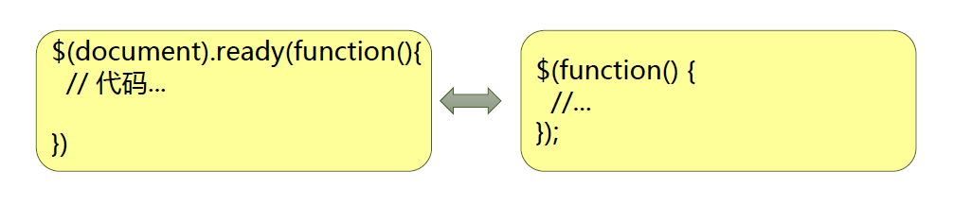

Head里面的：

JavaScript函数调用需要用onload=“函数名”

jQuery不需要onload